Лабораторная работа № 6

Тема: Изучение возможностей MICROSOFT ACCESS на примере создания простой базы данных.
Цель работы: Ознакомиться с программным продуктом Microsoft Access, изучить его возможности по созданию баз данных.

Ход выполнения задания:
Создадим базу данных содержащую информация о ФИО учащихся группы (рисунок 1).
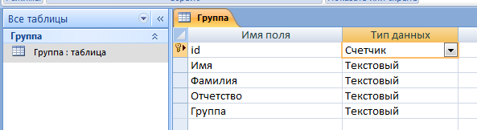
Рисунок 1 – Создание базы данных
Для добавления информации в базу воспользуемся инструментом создания форм (рисунок 2).
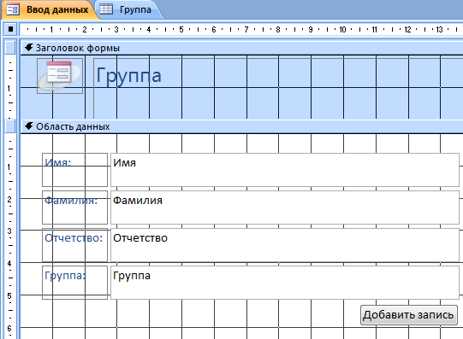
Рисунок 2 – Создание формы ввода данных
Для отображения информации содержащейся в базе данных создадим отчет используя конструктор отчетов (рисунок 3).
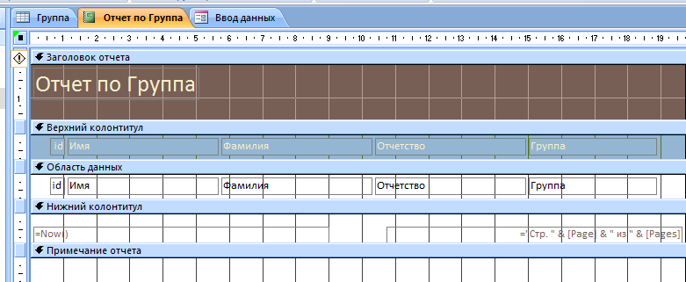
Рисунок 3 –Конструктор отчетов
Результат работы конструктора отчетов показан на рисунке 4.
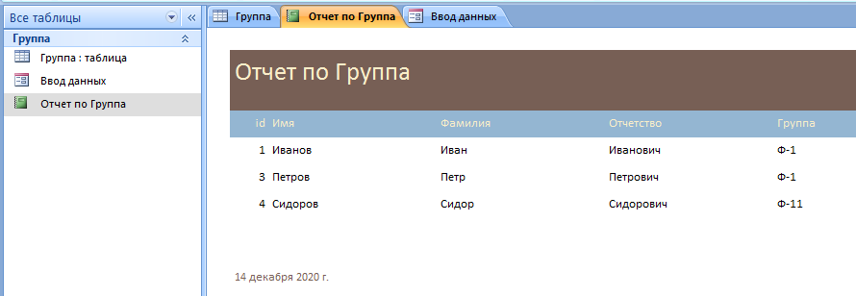
Рисунок 4 - Отчет

